



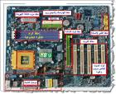

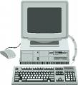
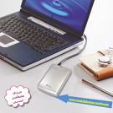
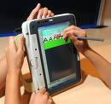
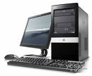
المملكة العربية السعودية
وزارة التربية والتعليم
إدارة التربية والتعليم بالقنفذه
برنامج التربية الفكرية

الخطة التربوية الفردية لمادة الحاسب الآلي
إعداد المعلم / علي القرني
العام الدراسي / 1431 - 32 14هـ

المملكة العربية السعودية
وزارة التربية والتعليم
إدارة التربية والتعليم بالقنفذه
مدرسة / برنامج مدرسة الملك خالد
فصول التربية الفكرية
البرنامج التربوي الفردي

اسم الطالب : رقم الطالب :

الصف الدراسي: العمر الزمني:

العام الدراسي: 1431 / 1432 هـ

المملكة العربية السعودية وزارة التربية والتعليم
إدارة التربية والتعليم بالقنفذه
مدرسة / الملك خالد بالقوز
فصول التربية الفكرية

البرنامج التربوي الفردي

اسم الطالب: |  |  |  | الجنسية |  |  | تاريخ الميلاد | / / 14هـ |  | العمر الزمني
اسم ولي أمر الطالب |  |  |  |  | العنوان |  |  |  | رقم الهاتف
التشخيص
المكان التربوي المناسب |  | فصول التربية الفكرية | مبررات البرنامج التربوي الفردي |  |  |  | : تقديم خدمات تربوية مناسبة
تاريخ إعداد البرنامج |  | / / 14هـ | تاريخ أخر تقييم: |  |  | / / 14هـ
تاريخ بداية البرنامج : |  | / / 14هـ | التاريخ المتوقع لنهاية البرنامج |  |  | / / 14هـ
  الجدول الدراسي اليومي للطالب | الحصة  اليوم | الأولى | الثانية | الثالثة | الرابعة | الخامسة | السادسة
  الجدول الدراسي اليومي للطالب | السبت
  الجدول الدراسي اليومي للطالب | الأحد
  الجدول الدراسي اليومي للطالب | الاثنين
  الجدول الدراسي اليومي للطالب | الثلاثاء
  الجدول الدراسي اليومي للطالب | الأربعاء
أعضاء البرنامج التربوي الفردي
م | الاسم | الوظيفة /التخصص | التوقيع
1 |  | مدير المدرسة
2 |  | وكيل المدرسة
3 |  | المرشد الطلابي
4 |  | رائد النشاط
5 |  | معلم
6 |  | معلم
تاريخ إقرار البرنامج |  | / / 14هـ

جوانب القوة والاحتياج
المجال التعليمي {مادة الحاسب الالي}

المملكة العربية السعودية وزارة التربية والتعليم
إدارة التربية والتعليم
مدرسة / برنامج ..........................
فصول التربية الفكرية

اسم الطالب /
م | جوانب الاحتياج للطالب
1 | معرفة الأجزاء الأساسية للحاسب
2 | معرفة مهارات استخدام الحاسب
3 | معرفة مهارات استخدام برنامج " word"
4 | معرفة مهارات استخدام برنامج الرسام
5 | معرفة مهارات استخدام بعض البرامج التعليمية
6
7
8
9
10
11
12
13
14
15
16
م | جوانب القوة الرئيسية لدى الطالب
1
2
3
4
5
6
7
8
9
10
11
12
13
14
15
16

الهدف طويل المدى رقم ( ) : أن يعدد الطالب الأجزاء الأساسية للحاسب ويذكر المهارات اللازمة لاستخدام الحاسب وبرنامج " word" وبرنامج الرسام وبعض البرامج التعليمية بقدر الإمكان

تاريخ البدء : / /
تاريخ الانتهاء : / /
البرنامج التربوي الفردي
رقم الطالب ( ) المجال التعليمي ( الحاسب الآلي)

م | الأهداف قصيرة المدى | التاريخ المتوقع لتحقيق الهدف |  | تاريخ تحقيق الهدف
1 | أن يعدد الطالب المكونات الأساسية للحاسب الآلي بقدر الإمكان | من
1 | أن يعدد الطالب المكونات الأساسية للحاسب الآلي بقدر الإمكان | إلى
2 | أن يكتسب الطالب المهارات السليمة في استخدام الحاسب الآلي ( التشغيل والإغلاق – استخدام لوحة المفاتيح _ الطابعة – التوصيلات الكهربائية ) بقدر الإمكان | من
2 |  | إلى
3 | أن يكتسب الطالب المهارات اللازمة لاستخدام برنامج " word" بقدر الإمكان | من
3 |  | إلى
4 | أن يكتسب الطالب المهارات اللازمة لاستخدام برنامج الرسام بقدر الإمكان | من
4 |  | إلى
5 | أن يكتسب الطالب المهارات اللازمة لتشغيل البرامج التعليمية بقدر الإمكان | من
5 |  | إلى
6 |  | من
6 |  | إلى
7 |  | من
7 |  | إلى
الملاحظات الفنية : ................................................. المشرف المتابع: ........................ مدير المدرسة : .........................

الهدف قصير المدى رقم ( 1 ) رقم الطالب ( ) المجال التعليمي ( )
تاريخ البد ء / / تاريخ الانتهاء / /

الهدف التدريسي رقم ( 1 )  أن يحدد الطالب المكونات الأساسية بقدر الإمكان | التاريخ المتوقع لتحقيق الهدف |  | الوسائل | أسئلة التقييم
 | من | إلى | - جهاز كمبيوتر  بطاقات  رسومات للحاسب  - | لون الشكل التالي:  تعرف على مكونات الحاسب من خلال الصورة التالية :
إجراءات التدريس /  - نعرض على الطالب المكونات الأساسية للحاسب الآلي وهي :  المعالج – الشاشة – لوحة المفاتيح – الفأرة  - نعرض هذه المكونات واحد في كل مرة  نعرض القطعة ثم ننطق اسمها المعالج – الشاشة – لوحة المفاتيح – الفأرة  - نطلب من الطالب التكرار خلف المعلم  - نعرض المكون دون ذكر اسمه ونطلب من الطالب أن ينطق اسمه ويتعرف عليه  - نعرض بطاقة أو صورة لجزء من مكونات الحاسب كالشاشة مثلاَ ونطلب من الطالب أن يتعرف عليه  - نعرض رسومات لأجزاء الحاسب الآلي ونطلب من الطالب أن يلون هذه الأجزاء مع التعرف على مسمياتها  - نكرر ذلك مع الطالب حتى يتعرف على مسميات ومكونات الحاسب | / / | / / | - جهاز كمبيوتر  بطاقات  رسومات للحاسب  -
 | تاريخ تحقيق الهدف |  | التعزيز
 | / / |  | مــــادي :  - حلوى  معنوي :  - بطل  - ممتاز  - أحسنت
 |  |  | مــــادي :  - حلوى  معنوي :  - بطل  - ممتاز  - أحسنت | التقييم | () تحقق  () يعاد الهدف بإستراتيجية الهدف  () يعدل الهدف

الملاحظات الفنية .......................................... المشرف المتابع ......................................... مدير المدرسة .....................................

الهدف قصير المدى رقم ( 1 ) رقم الطالب ( ) المجال التعليمي ( )
تاريخ البد ء / / تاريخ الانتهاء / /

الهدف التدريسي رقم ( 2 )  أن يحدد الطالب وظيفة كل مكون بقدر الإمكان | التاريخ المتوقع لتحقيق الهدف |  | الوسائل | أسئلة التقييم
 | من | إلى | - جهاز كمبيوتر  بطاقات  رسومات للحاسب  - | ما هي وظيفة الشاشة :
إجراءات التدريس /  - نعرض على الطالب المكونات الأساسية للحاسب الآلي وهي :  المعالج – الشاشة – لوحة المفاتيح – الفأرة  - نعرض هذه المكونات على الطالب واحد في كل مرة  - نعرض القطعة ثم نذكر وظيفتها واستخدامها بشكل مبسط  - نطلب من الطالب أن يكرر تحديد الوظيفة للمكون خلف المعلم  - نعرض المكون ونطلب من الطالب أن يحدد وظيفته  - نعرض بطاقة أو صورة لجزء من مكونات الحاسب كالشاشة مثلاَ ونطلب من الطالب أن يتعرف على وظيفته  - نعرض رسومات لأجزاء الحاسب الآلي ونطلب من الطالب أن يلون هذه الأجزاء مع التعرف على مسمياتها ووظيفتها  - نكرر ذلك مع الطالب حتى يتعرف على وظيفة مكونات الحاسب بقدر الإمكان | / / | / / | - جهاز كمبيوتر  بطاقات  رسومات للحاسب  -
 | تاريخ تحقيق الهدف |  | التعزيز
 | / / |  | مــــادي :  - حلوى  معنوي :  - بطل  - ممتاز  - أحسنت
 |  |  | مــــادي :  - حلوى  معنوي :  - بطل  - ممتاز  - أحسنت | التقييم | () تحقق  () يعاد الهدف بإستراتيجية الهدف  () يعدل الهدف
الملاحظات الفنية .......................................... المشرف المتابع ......................................... مدير المدرسة .....................................

الهدف قصير المدى رقم ( 2 ) رقم الطالب ( ) المجال التعليمي ( )
تاريخ البد ء / / تاريخ الانتهاء / /

الهدف التدريسي رقم (1 )  أن يستطيع الطالب تشغيل وإغلاق الجهاز بشكل آمن بقدر الإمكان | التاريخ المتوقع لتحقيق الهدف |  | الوسائل | أسئلة التقييم
 | من | إلى | - جهاز كمبيوتر  بطاقات  رسومات للحاسب  - | قم بتشغيل الجهاز :  أغلق الجهاز من قائمة ابدأ :  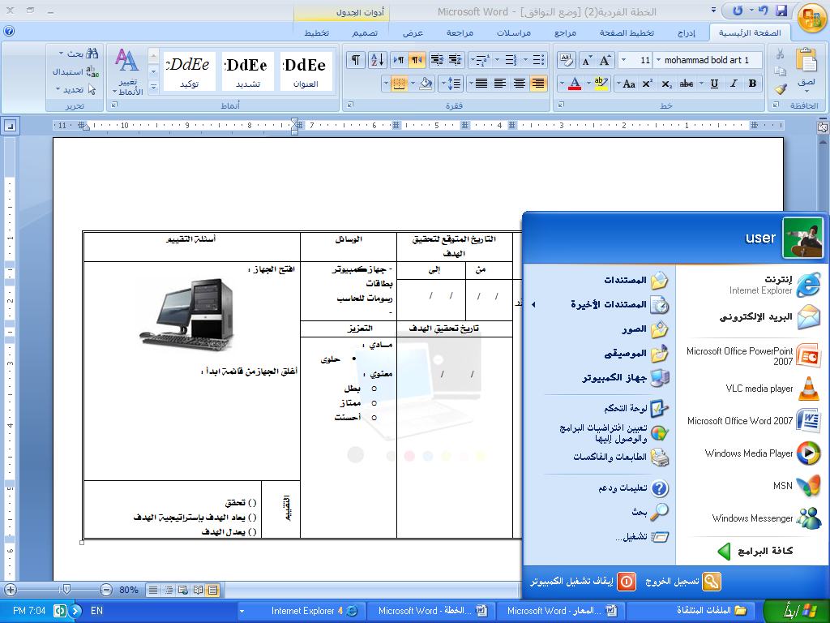  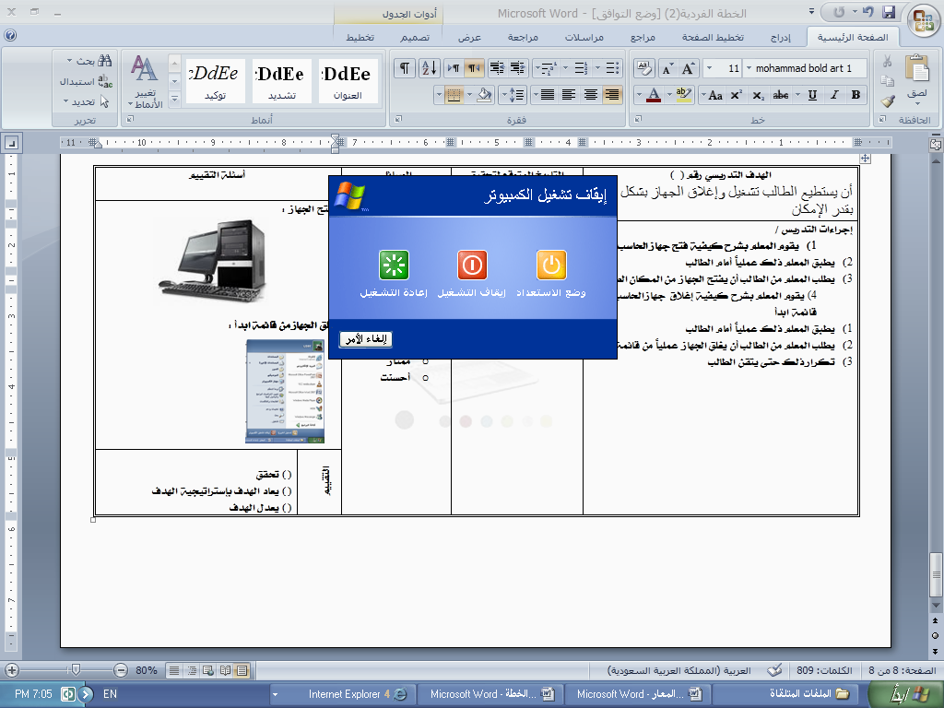
إجراءات التدريس /  - يقوم المعلم بشرح كيفية فتح جهاز الحاسب من الزر  - يطبق المعلم ذلك عملياً أمام الطالب  - يطلب المعلم من الطالب أن يفتح الجهاز من المكان الصحيح  (4يقوم المعلم بشرح كيفية إغلاق جهاز الحاسب من قائمة ابدأ  - يطبق المعلم ذلك عملياً أمام الطالب  - يطلب المعلم من الطالب أن يغلق الجهاز عملياً من قائمة ابدأ  - تكرار ذلك حتى يتقن الطالب تشغيل وإغلاق الجهاز | / / | / / | - جهاز كمبيوتر  بطاقات  رسومات للحاسب  -
 | تاريخ تحقيق الهدف |  | التعزيز
 | / / |  | مــــادي :  - حلوى  معنوي :  - بطل  - ممتاز  - أحسنت
 |  |  | مــــادي :  - حلوى  معنوي :  - بطل  - ممتاز  - أحسنت | التقييم | () تحقق  () يعاد الهدف بإستراتيجية الهدف  () يعدل الهدف
الملاحظات الفنية .......................................... المشرف المتابع ......................................... مدير المدرسة .....................................

الهدف قصير المدى رقم ( 2 ) رقم الطالب ( ) المجال التعليمي ( )
تاريخ البد ء / / تاريخ الانتهاء / /

الهدف التدريسي رقم (2 )  أن يستخدم لوحة المفاتيح بشكل صحيح | التاريخ المتوقع لتحقيق الهدف |  | الوسائل | أسئلة التقييم
الهدف التدريسي رقم (2 )  أن يستخدم لوحة المفاتيح بشكل صحيح | من | إلى | -  - | 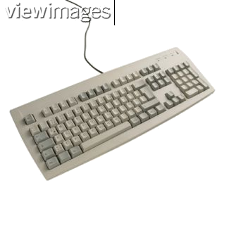  ما اسم الشكل الذي أمامي  اكتب اسمك من خلال لوحة المفاتيح :  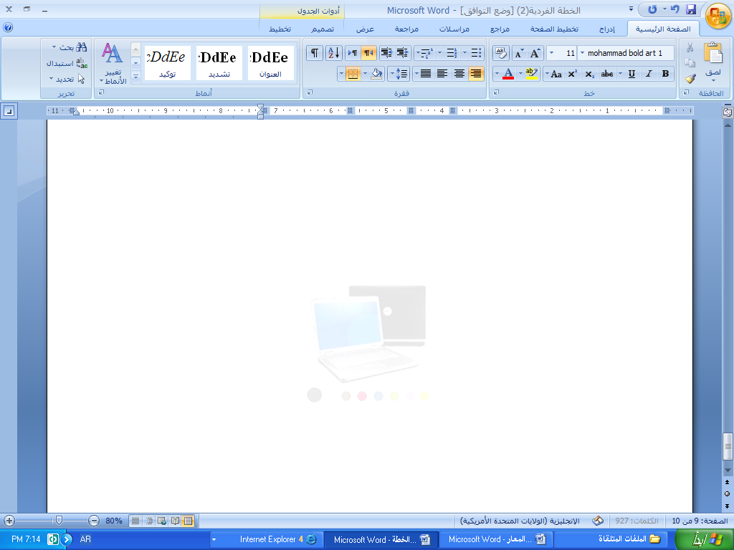  محمد
إجراءات التدريس /  - يقوم المعلم بشرح كيفية العمل على لوحة المفاتيح  - يطبق المعلم ذلك عملياً أمام الطالب  - يطلب المعلم من الطالب أن يكتب الحروف من خلال النظر إلى لوحة المفاتيح واستخدامها  - تكرار ذلك حتى يتقن الطالب استخدام لوحة المفاتيح | / / | / / | -  -
 | تاريخ تحقيق الهدف |  | التعزيز
 | / / |  | مــــادي :  - حلوى  معنوي :  - بطل  - ممتاز  - أحسنت
 |  |  | مــــادي :  - حلوى  معنوي :  - بطل  - ممتاز  - أحسنت | التقييم | () تحقق  () يعاد الهدف بإستراتيجية الهدف  () يعدل الهدف
الملاحظات الفنية .......................................... المشرف المتابع ......................................... مدير المدرسة .....................................

الهدف قصير المدى رقم ( 2 ) رقم الطالب ( ) المجال التعليمي ( )
تاريخ البد ء / / تاريخ الانتهاء / /

الهدف التدريسي رقم (3 )  أن يستخدم الطابعة بشكل صحيح | التاريخ المتوقع لتحقيق الهدف |  | الوسائل | أسئلة التقييم
الهدف التدريسي رقم (3 )  أن يستخدم الطابعة بشكل صحيح | من | إلى | -  - | أتعرف على الشكل الذي أمامي  أطبع اسمك من خلال استخدام الطابعة :  محمد
إجراءات التدريس /  - يقوم المعلم بشرح كيفية عمل الطابعة  - يطبق المعلم ذلك عملياً أمام الطالب  - يطلب المعلم من الطالب أن يشغل الطابعة ويطبع الورقة التي كتب اسمه عليها  - تكرار ذلك حتى يتقن الطالب استخدام الطابعة | / / | / / | -  -
 | تاريخ تحقيق الهدف |  | التعزيز
 | / / |  | مــــادي :  - حلوى  معنوي :  - بطل  - ممتاز  - أحسنت
 |  |  | مــــادي :  - حلوى  معنوي :  - بطل  - ممتاز  - أحسنت | التقييم | () تحقق  () يعاد الهدف بإستراتيجية الهدف  () يعدل الهدف
الملاحظات الفنية .......................................... المشرف المتابع ......................................... مدير المدرسة .....................................

الهدف قصير المدى رقم ( 2 ) رقم الطالب ( ) المجال التعليمي ( )
تاريخ البد ء / / تاريخ الانتهاء / /

الهدف التدريسي رقم (4 )  أن يتأكد من سلامة التوصيلات الكهربائية بقدر الإمكان | التاريخ المتوقع لتحقيق الهدف |  | الوسائل | أسئلة التقييم
 | من | إلى | -  - | تطبيق عملي
إجراءات التدريس /  - يقوم المعلم بتوجيه الطالب للتأكد من سلامة التوصيلات الكهربائية  - يطبق المعلم ذلك عملياً أمام الطالب  - يطلب المعلم من الطالب أن يتأكد من سلامة التوصيلات الكهربائية  - تكرار ذلك حتى يتقن الطالب المهارة | / / | / / | -  -
 | تاريخ تحقيق الهدف |  | التعزيز
 | / / |  | مــــادي :  - حلوى  معنوي :  - بطل  - ممتاز  - أحسنت
 |  |  | مــــادي :  - حلوى  معنوي :  - بطل  - ممتاز  - أحسنت | التقييم | () تحقق  () يعاد الهدف بإستراتيجية الهدف  () يعدل الهدف
الملاحظات الفنية .......................................... المشرف المتابع ......................................... مدير المدرسة .....................................

الهدف قصير المدى رقم ( 3 ) رقم الطالب ( ) المجال التعليمي ( )
تاريخ البد ء / / تاريخ الانتهاء / /

الهدف التدريسي رقم ( 1 )  أن يكتسب الطالب بعض مهارات تشغيل برنامج " word" بشكل مقبول | التاريخ المتوقع لتحقيق الهدف |  | الوسائل | أسئلة التقييم
 | من | إلى | -  - | تطبيق عملي على برنامج الوورد  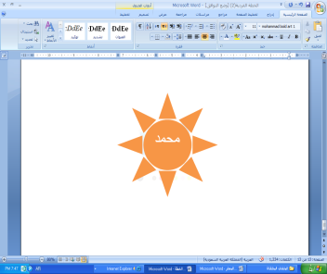
إجراءات التدريس /  - نقوم بشرح كيفية فتح برنامج الوورد من القائمة ابدأ  - نطلب من الطالب تطبيق ذلك عملياً  - نقوم بتطبيق بعض المهارات مثل :  التعرف على خصائص الوورد مبسطة  كتابة الاسم على الوورد  ادراج شكل  إضافة نص  تلوين الشكل  تلوين الاسم  حفظ العمل  تكبير وتصغير الخط ... | / / | / / | -  -
 | تاريخ تحقيق الهدف |  | التعزيز
 | / / |  | مــــادي :  - حلوى  معنوي :  - بطل  - ممتاز  - أحسنت
 |  |  | مــــادي :  - حلوى  معنوي :  - بطل  - ممتاز  - أحسنت | التقييم | () تحقق  () يعاد الهدف بإستراتيجية الهدف  () يعدل الهدف
الملاحظات الفنية .......................................... المشرف المتابع ......................................... مدير المدرسة .....................................

الهدف قصير المدى رقم ( 4 ) رقم الطالب ( ) المجال التعليمي ( )
تاريخ البد ء / / تاريخ الانتهاء / /

الهدف التدريسي رقم (1 )  أن يكتسب الطالب بعض مهارات تشغيل برنامج الرسام بشكل مقبول | التاريخ المتوقع لتحقيق الهدف |  | الوسائل | أسئلة التقييم
 | من | إلى | -  - | تطبيق عملي على برنامج الرسام  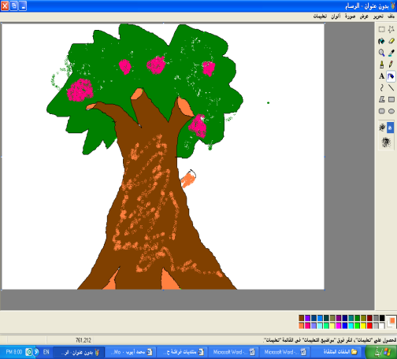
إجراءات التدريس /  - نقوم بشرح كيفية فتح برنامج الرسام من القائمة ابدأ  - نطلب من الطالب تطبيق ذلك عملياً  - نقوم بشرح عملي لبرنامج الرسام مع تنفيذ بعض المهام الجاذبة للطالب  - نطلب من الطالب تطبيق ذلك عملياً على الجهاز  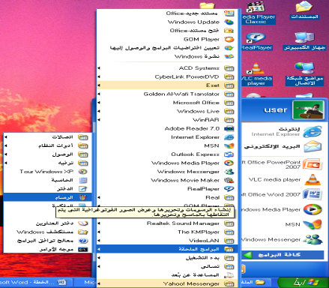 | / / | / / | -  -
 | تاريخ تحقيق الهدف |  | التعزيز
 | / / |  | مــــادي :  - حلوى  معنوي :  - بطل  - ممتاز  - أحسنت
 |  |  | مــــادي :  - حلوى  معنوي :  - بطل  - ممتاز  - أحسنت | التقييم | () تحقق  () يعاد الهدف بإستراتيجية الهدف  () يعدل الهدف
الملاحظات الفنية .......................................... المشرف المتابع ......................................... مدير المدرسة .....................................

الهدف قصير المدى رقم ( 5 ) رقم الطالب ( ) المجال التعليمي ( )
تاريخ البد ء / / تاريخ الانتهاء / /

الهدف التدريسي رقم ( 1 )  أن يكتسب الطالب بعض مهارات برنامج تشغيل البرامج التعليمية بشكل مقبول | التاريخ المتوقع لتحقيق الهدف |  | الوسائل | أسئلة التقييم
 | من | إلى | -  - | تطبيق عملي لتشغيل برنامج تعليمي :  
إجراءات التدريس /  - إدراج احد البرامج التعليمية وتشغيله  - نقوم بشرح كيفية فتح برنامج تعليمي  - نطلب من الطالب تطبيق ذلك عملياً  - تكرار ذلك  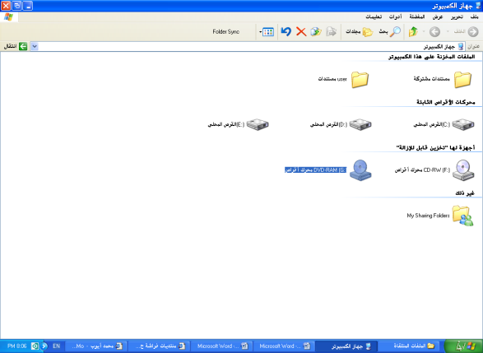 | / / | / / | -  -
 | تاريخ تحقيق الهدف |  | التعزيز
 | / / |  | مــــادي :  - حلوى  معنوي :  - بطل  - ممتاز  - أحسنت
 |  |  | مــــادي :  - حلوى  معنوي :  - بطل  - ممتاز  - أحسنت | التقييم | () تحقق  () يعاد الهدف بإستراتيجية الهدف  () يعدل الهدف
الملاحظات الفنية .......................................... المشرف المتابع ......................................... مدير المدرسة .....................................

